山东建筑大学试卷 共 3页 第 1 页
2008至2009第 1 学期 课程名称 概率论与数理统计 试卷 （B）  专业： 理工科各专业  考试性质： 闭卷 考试时间 120 分钟  一、填空题（每题3分，共15分）  1、设随机变量服从区间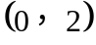上的均匀分布，则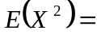 .  2、已知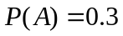，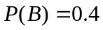，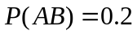，则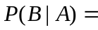  3、设二维随机变量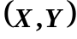的分布列为  已知随机事件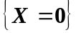与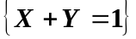相互独立，则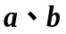的值分别为 。  4、设，则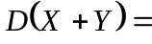  5、设总体～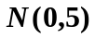，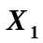，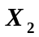，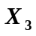，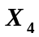，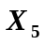是总体的一个样本，则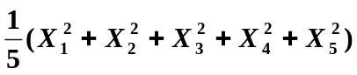服从 分布。  二、选择题（每题3分，共15分）  1、设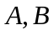满足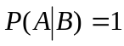，则有【 】  （A）是必然事件 （B）是必然事件  （C）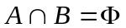 （D）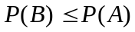  2、设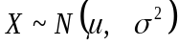，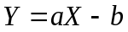，其中、为常数，且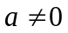，则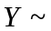【 】  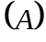 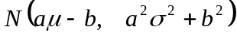； 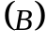 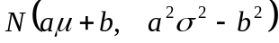；  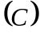 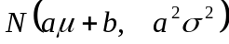； 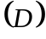 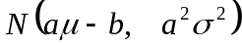． | 3、如果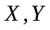满足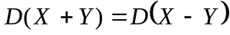，则必有【 】  （A）与独立, （B）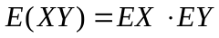,  （C）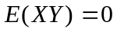， （D）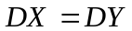  4、设随机变量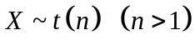，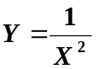，则【 】。  （A）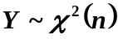；（B）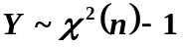；（C）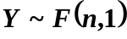；（D）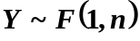。  5、设相互独立的两个随机变量与具有同一分布律，且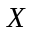的分布律为  则随机变量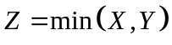的分布律为【 】  (A)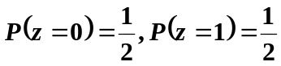； (B) 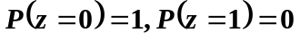；  (C) 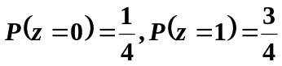；(D) 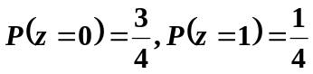。  三、（本题满分8分）设一箱产品由三家工厂生产，第一家工厂产品占50％，其它两厂占25%，第一、第二厂的次品率为0.02，第三厂的次品率为0.04。任取一产品，问取到次品的概率。
  题号 | 一 | 二 | 三 | 四 | 五 | 六 | 七 | 八 |  |  | 总分
  分数
  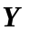  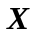 | 0 1
  0 | 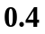
  1 | 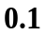
   | 0 1
  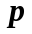 | 
···········································································································装 订 线··································································································
班级 ______________ 姓名 ______________学号 ______________

山东建筑大学试卷 共 3 页 第 2 页
···········································································································装 订 线··································································································
四、（本题满分10分）袋中有5个球，分别编号1，2，3，4，5， 从其中任取3个球，求取出的3个球中最大号码的概率函数、数学期望、方差与标准差.

五、（本题满分18分）设随机变量的密度函数为：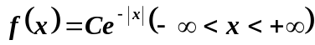
（1）试确定常数C ；（2）求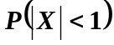；（3）的分布函数；（4）求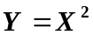的密度函数。

山东建筑大学试卷 共 3 页 第 3 页
六、（本题满分14分）设二维随机变量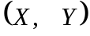服从平面区域  ···········································································································装 订 线··································································································  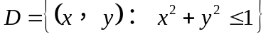  上的均匀分布．  ⑴ 试求二维随机变量的联合密度函数；  ⑵ 求随机变量及各自的边缘密度函数；  ⑶ 求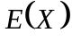，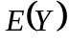及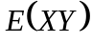；  ⑷ 判断随机变量与是否相互独立？是否不相关？ | 七、（本题满分12分）设总体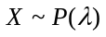，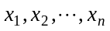为一组样本观察值，求的矩估计值和极大似然估计值。  八、（本题满分8分）从一批零件，抽取9个零件，算得其直径的样本均值为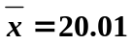，设零件直径服从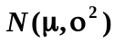，且已知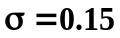，求这批零件的直径的均值的置信水平为0.95的置信区间。（已知

